2007年大连市
14.下列现象中，物体是利用惯性而运动的是[ ]
A.汽车刹车的运动过程
B.跳远运动员起跳后，在水平方向上的运动过程
C.从飞机上投下的救灾物质，在竖直方向上的运动过程
D.钟摆从最高处向最低处摆动的过程
19.在生活和工作中经常进行估测。以下估测比较接近实际的是[ ]
A.学生课桌的高度大约在1.2m~1.5m之间
B.l个苹果的质量大约在0.5kg~1.0kg之间
C.汽车运行的平均速度大约在100km/h～150km/h之间
D.成人步行的速度大约在1.1m/s～1.3m/s之间
29.放风筝是小孩和大人都喜爱的一项体育活动。用手牵着线绳拉着风筝迎风跑.就可以将风筝放飞到高处，其示意图如图11所示。当风筝在高空放飞时，试说明气体对风筝作用力的产生原因及作用力的方向。
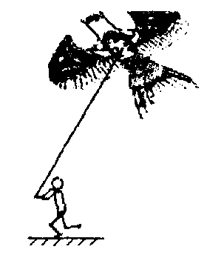

2007年广州市
10.水平路上行驶的汽车突然刹车，车上的人会向前倾．以下说法中正确的是
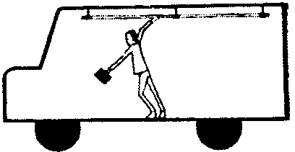
A．人向前倾不能说明人具有惯性
B．人向前倾能说明人具有惯性
C．人向前倾能说明车具有惯性
D．人向前倾能说明人和车都具有惯性
15.沿长廊AB方向铺有30块完整的相同的正方形地砖，如图甲．
（1）小明用最小分度值是lmm的尺测量其中一块地砖长度如图乙所示，则每块地砖
的长度是 m.
(2）小明用停表测量自己从长廊的A端走到B端所用的时间，停表的读数如图丙所
示，他所用的时间是 s.
（3）根据速度、路程和时间的关系v＝ ，算出小明的步行速度为 m/s.
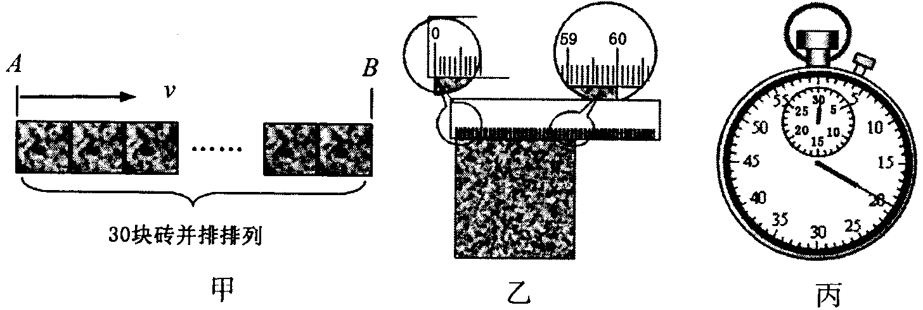
浙江省金华
7．中国是掌握空中加油技术的少数国家之一。如图是我国自行研制的第三代战斗机“歼－10”在空中加油的情景，以下列的哪个物体为参照物，可以认为加油机是运动的
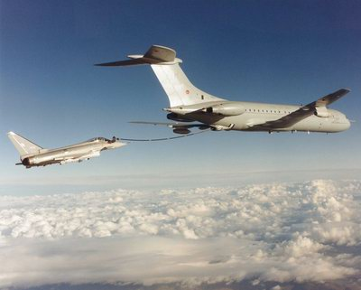
A．“歼－10”战斗机
B．地面上的房屋
C．加油机中的飞行员
D．“歼－10”战斗机里的飞行员
23．2008年奥运会将在北京举行，阅读有关信息，结合所学知识回答下列问题：
（1）可爱的福娃成了北京奥运会的吉祥物，以下几幅图片展示的是福娃小运动健将在进行奥运比赛的情景。结合图片，写出一条图中所包含的科学知识 ▲ 。
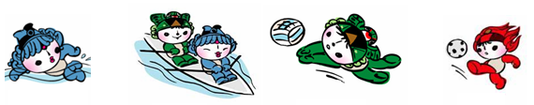
游泳 赛艇 排球 足球
Swimming Rowing Volleyball Football

浙江省湖州
11．电灯通过电线挂在天花板上，与电灯受到的重力相互平衡的力是
A．天花板对电线的拉力 B．电线对天花板的拉力
C．电线对电灯的拉力 D．电灯对电线的拉力
15．公路边有一农舍，它的烟囱正冒着烟，插有旗帜的a、b两车在农舍旁的公路上。观察右图中旗与烟的情况，判断以下关于a、b两车相对于房子的运动情况的说法中，正确的是
A．a、b两车一定向左运动
B．a、b两车一定向右运动
C．a车可能运动，b车向右运动
D．a车可能静止，b车向左运动
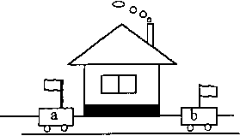
浙江省温州市
24．我国探月工程计划之一是向月球发射月球车(如图所示)。
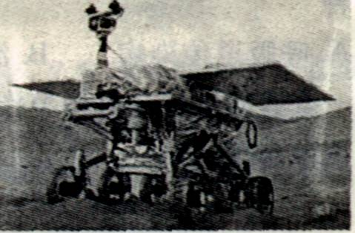
(1)发射月球车的火箭在穿越大气层时速度越来越快，那么，火箭受到的推力与自身重力 ▲ (选填“相等”或“不相等”)；
(2)地月之间的距离约为3．9×10。千米。月球车到达月球后，如果行动指令从地球发出，到达月球车至少需要 ▲ 秒(指令传播速度为3×lO。千米／秒)。这样月球车的行动就不连贯了。因此我国研制智能型月球车，具备独立行动能力；
(3)月球车的车轮凹凸不平，目的是为了 ▲ (选填“增大”或“减小”)摩擦力。
宁波市2007
- 车辆的惯性是造成许多交通事故的原因。下列交通规则与惯性无关的是
A系安全带 8保持车距 C限速行驶 D靠右行驶
- 2007年4月18日，全国铁路实施第六次大提速。提速后，干线时速达200kin。
(1)铁路大提速将方便人们的出行。如宁渡到武昌的距离为ll00km，提速前列车的平均速度为80 km／h，提速后运行时间缩短为9h。提速后，从宁波到武昌可节省▲h。
(2)铁路部门提醒：火车提速后，列车周围风力将比以前大大增强，甚至能将人卷人铁轨中。试分析产生这种现象的原因： ▲ 。
重庆市2007
3．“频闪摄影”是研究物体运动时常用的一种实验方法。摄影在暗室中进行。把照相机固定在地面上，快门是常开的，但由于没有光照亮物体，底片并不感光。光源是一只闪光灯，它每隔0．02 s闪亮一次，闪亮的时间很短，只有大约l／1000 s。光源发光时物体被照亮，底片就记录下这时物体的位置。分析如图2所示小球连续运动的频闪照片，就可知道它的运动速度大小。请你用尺量一量，再算一算，它的运动速度最接近下面哪一个（ ）
A．0.8 m／s B．1.2 m／s C．0.6 km／h D．3.6 km／s
图2

9．重庆市政府2006年度“八大民心工程”之首的重点建设项目——万开（万州至开县）高速公路于2006年12月27日建成通车。一辆“长安”小汽车从万州开往开县，路程缩短为原来的1/2，速度提高为原来的2倍，原来需2小时的行程，现在只需 小时到达。当它以72km/h的速度通过西南地区最长的隧道——铁峰山2号隧道需要301秒钟，则隧道长
米。
成都市二○○七

3．坐在逆流而上的船中的乘客，我们说他静止是以下列什么物体为参照物的
A．河岸上的树 B．河水 C．迎面驶来的船 D．船舱
12．下列现象中，不属于利用惯性现象的是
A．用手拍打衣服上的灰尘 B．锤头松了，将锤柄在地上撞击几下
C．动员采用助跑跳远 D．骑自行车时为了减速捏刹车闸
14．用电线挂在天花板上的电灯，静止时受到的力是一对平衡力的是
A．天花板对电线的拉力和电线对天花板的拉力
B．电灯对电线的拉力和电线对电灯的拉力
C．电线对电灯的拉力和电灯受到的重力
D．电灯对电线的拉力和电灯受到的重力
007年大连市
9.室内天花板上悬挂一只吊灯。灯绳对灯的拉力和________是一对平衡力；灯对灯绳的拉力和________是一对相互作用力。
14.下列现象中，物体是利用惯性而运动的是[ ]
A.汽车刹车的运动过程
B.跳远运动员起跳后，在水平方向上的运动过程
C.从飞机上投下的救灾物质，在竖直方向上的运动过程
D.钟摆从最高处向最低处摆动的过程
2007年莆田市

1．《刻舟求剑》这则寓言故事中，刻舟人最终没能寻到剑，是因为船相对于河岸是________的，而剑相对于河岸是________的。
2007年广州市
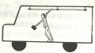
10．水平路上行驶的汽车突然刹车，车上的人会向前倾．以下说法中正确的是
A．人向前倾不能说明人具有惯性
B．人向前倾能说明人具有惯性
C．人向前倾能说明车具有惯性
D．人向前倾能说明人和车都具有惯性
15．沿长廊AB方向铺有30块完整的相同的正方形地砖，如图甲．
(1)小明用最小分度值是1mm的尺测量其中一块地砖长度如图乙所示．每块地砖的长度是________m．
(2)小明用停表测量自己从长廊的A端走到B端所用的时间，停表的读数如图丙所示，他所用的时间是________s．
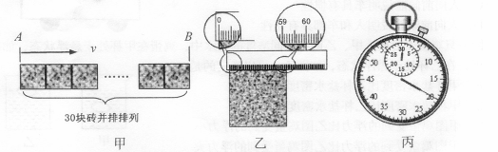
(3)根据速度、路程和时间的关系v=________，小明的步行速度为____________m/s．
济宁市二〇〇七
6.体育运动场上有许多地方用到了物理知识，下列分析不正确的是
A. 跳板跳水运动员起跳后，在上升过程中势能不断转化为动能
B. 跳远运动员助跑是为了利用身体的惯性
C. 掷出去的铅球总是沿曲线落到地面上，是由于受到重力的作用
D. 在4×100m接力赛中，为保证交接棒顺利进行，交接棒时两运动员应尽可能做到相对静止

2007年绵阳市
21.在绵阳新益大厦乘坐观光电梯上行的过程中，以下描述对所选参照物正确的是
A.观光者离地面越来越远，是以观光电梯为参照物
B.地面离观光者越来越远，是以观光电梯为参照物
C.地面离观光者越来越远，是以地面为参照物
D.观光者静止不动，是以地面为参照物
24.小林乘公共汽车上学途中，突遇行人横穿马路，司机紧急刹车，这时小林看到司机叔叔旁边一平台上的杯子向前滑动，对杯子滑动过程中的运动描述正确的是
A.相对于地是静止的 B.相对于地越来越快
C.相对于地越来越慢 D.相对于地作匀速直线运动

威海市二OO七
（2）船浆向后划水，船向前运动，说明物体间力的作用是相互的，使船前进的力的施力物体是_______。
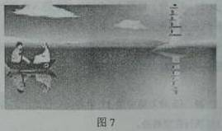
18、中国“子弹头”列车的科学名称是“动车组”。如图11所示，这种新型列车在动力、材料和内部结构上都使用了最新的机车技术，投入使用的CRH—Z型电力动车组，最高时速可达250km/h，以南京—苏州为例，从南京9：30发车，11：06到达苏州，全程218km，则此动车组的平均速度为_______km/h。
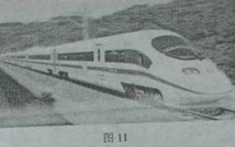
2007年烟台市
4．图2为某同学拉着一盛水的器具在水平桌面上运动的瞬间所发，生的现象示意图，对此现象下列判断正确的是（ ）
A．都是在小车突然停止时发生
B．都是在小车突然起动时发生
C．图(a)所示的现象是在小车突然停止或在运动中突然加速时发生
D．图(b))所示的现象是在小车突然停止或在运动中突然减速时发生
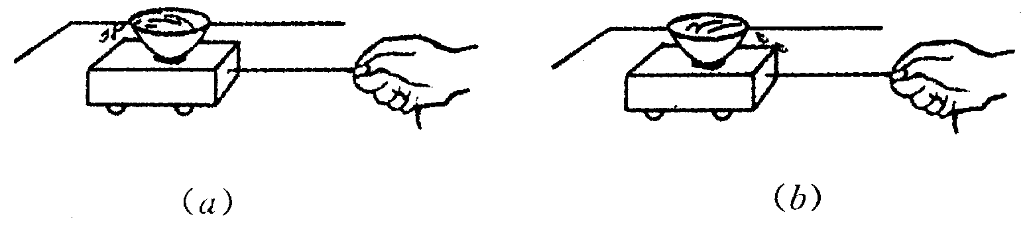
26．一辆汽车驶过夹河大桥时，交警示意停车．该车司机反应时间是0．5s，反应距离为12．5m，停车后查得该车的总质量为10t，车轮与地面的总接触面积为0．1m²．按照规定，该路段限速80km/h，对路面的压强不得超过7×10⁵Pa利用上述数据计算说明，该车被示意停车的原因．(g＝10N/kg)

2007年苏州市
14．苏州环太湖景区风光无限美．周末，小王和同学坐在行驶的游艇上游览太湖，若以游艇为参照物，小王是_______的；若以太湖大桥为参照物，小王是________的．
16．汽车在紧急刹车时，总是滑行一段距离才能停下来，这是由于汽车具有_________；当雨天路面有水时，轮胎与地面间的摩擦会变_______，汽车在紧急刹车后滑行的距离将比路面没有水时大．因此，司机驾车要注意：“雨天路滑，小心慢行”．
19. 一天，发生了两车相撞的交通事故．—个交警前来处理，说：“我一定要找出是哪辆车先撞上另一辆车的.”请你从物理学的角度分析，这个交警能否找出那辆车?答：_______，这是因为物体间的相互作用总是_______发生的．
2007年潍坊市
11．下列事实中，属于物体运动状态改变的有
A．用力拉弹簧，弹簧变长
B．跳伞运动员在空中匀速直线下降
C．正在进站的火车
D．运动员投出的标枪在空中前行
12．用细线将一个金属小球悬挂于匀速上升的电梯中，小球稳定后，剪断悬线，则下列关于小球运动情况的说法中，正确的是
A．以电梯为参照物，小球立即下落
B．以电梯为参照物，小球先上升、后下落
C．以地面为参照物，小球立即下落
D．以地面为参照物，小球先上升、后下落
2007年红塔区
11．图8是利用每秒闪光10次的照相装置分别拍摄到的四个小球的频闪照片，其中哪幅照片表示小球在做匀速直线运动 （ ）
图8

13．现代汽车除了前、后排座位都有安全带外，还安装有安全气囊系统，这主要是为了减轻下列哪种情况出现时，可能对人身造成的伤害（ ）
A、汽车速度太慢 B．汽车转弯 C、汽车突然启动 D．汽车前端发生严重撞
二OO七年福州
7．质量相等的甲、乙两同学站在滑板上，在旱冰场上相对而立，如果甲用60N的力推乙，如图4所示。以下分析正确的是
A．同时，乙对甲的推力小于60N
B．甲静止不动，乙向后退
C．乙后退的过程中，始终受到60N推力的作用
D．乙由静止变为后退，说明力可以改变物体的运动状态
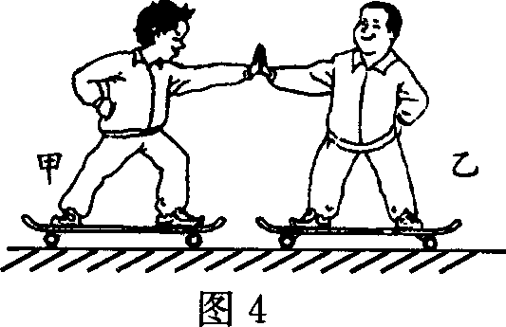
11．小星一家开车去旅游，汽车匀速行驶在平直公路上。下列说法中正确的是
A．以路旁建筑物为参照物，他是运动的
B．汽车紧急刹车时，他向后倾
C．汽车受到的牵引力与阻力不是一对平衡力
D．关闭发动机后，汽车由于不受力的作用，最终将停下来
广安市2007
（ ）3．广安火车站并列停着两列客车，突然，坐在甲车上的小颖看到乙车正在后退。则下列判断中一定错误的是
A．甲乙两车都静止在原位置不动 B．甲车静止不动，乙车正在后退
C．甲车正在前进，乙车静止不动 D．甲车正在前进，乙车正在后退
（ ）11．下列现象中，不能说明物体具有惯性的是
A．射出枪膛的子弹，仍能在空中飞行
B．行驶中的汽车紧急刹车后，还会向前滑行一段路程
C．树上熟透的苹果，沿竖直方向落下
D．从行驶中的汽车上跳下来的人，容易摔倒
18．在学校运动会上，有甲、乙、丙三位同学进行百米赛跑，他们的成绩如右表所示。根据表中成绩可知，跑得最快的是_______同学，这里比较三人运动的快慢采用了在_______相同的条件下比较时间的方法。
参赛者 | 甲 | 乙 | 丙
成绩／s | 13.6 | 13.8 | 13.7
湖北省黄冈市
19．在生活、生产中我们常遇到下面事例：打夯时夯锤被高高抛起又下落，砸在工作面上；打桩机打桩时重锤被高高拉起又下落，打在桩面上……
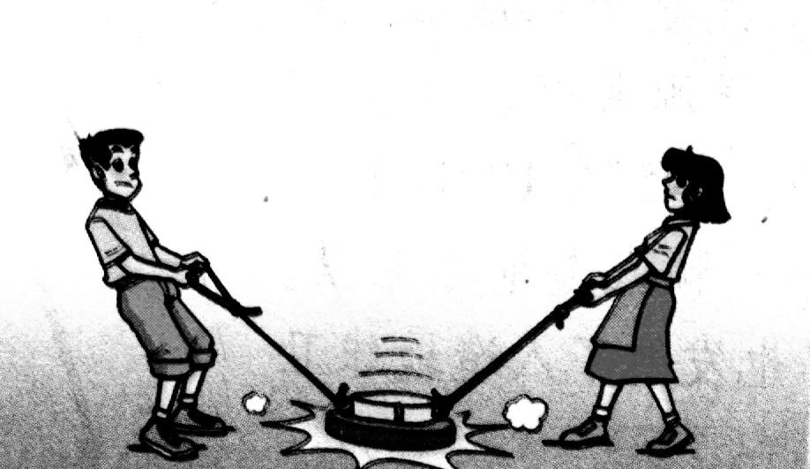
（1）请你再举一个类的事例： 。
（2）这些事例涉及到的共同物理知识是： 。
（3）小军看到打桩机，思考“重锤对地面打击力的大小与什么因素有关”的问题，并提出猜想一：
第19题图
打击力的大小与重锤的质量有关。请你另提出一个猜想二：打击力的大小与__________有关。
（4）小军找来排球和足球模拟“打桩”来验证猜想一。设计实验方案如下：
a．用台秤分别称出排球和足球质量m₁、m₂。
b．在光滑平整的地板上放一张白纸，在白纸上叠放一张复写纸。将排球从纸的正上方一定高度静止下落，排球打在复写纸上，在白纸上留下打击的复写印迹。记为“印迹1”
c．换用足球从另一高度落下，重作上面的实验。得到足球打击的“印迹2”
d .如何利用台称较准确地测出排球和足球的打击力F₁、F₂的大小？小军有点为难，请你完成测出F₁、F₂的方案：
。
（5）请对小军的实验方案作出评估：
。
2007年常德市
座位号

7．随着航天技术的飞速发展，我国已成功实现两次载人航天飞行，当飞船的轨道舱和返回舱一起进入预定圆形轨道绕地球飞行的时，下列说法错误的是
A．因为飞船离地面高度的始终相同，故飞船相对地面是静止的
B．以轨道舱为参照物，返回舱是静止的
C．在大气层外宇航员透过舷窗看星星没有闪烁的感觉
D．通过无线电波，地面技术人员可以对飞船进行控制及与宇航员通话
16．下列事例中不能用惯性知识解释的是
A．短跑运动员跑到终点后不能立即停下来
B．在匀速行驶的列车上，小明向上跳起后仍然落回原处
C．踢出去的足球最终会停下来
D．在马路上骑自行车不宜太快，防止造成交通事
25．2007年4月18日，我国实行第六次铁路大提速，参与这次提速的列车由几节自带动力的车厢和几节不带动力的车厢编成一组，叫动车组，代号用“D”开头，其时速均在二百公里以上。若一“D”字头列车在某路段上以216km/h＝ m/s的速度匀速行驶，某同学要想以1.5m／s的速度横穿9m宽的铁路，则他至少应在距列车 m处横穿铁路才安全。
江西省基础教育课改实验区
- 自2007年4月18日零时起，全国铁路已进行第六次大提速．这次大提速全国主要中心城市将新开“D”字头快速列车86列，其中D92次和D93次列车的运行时刻见右表：
南昌－上海南 |  | 上海南－南昌 |  | 运行距离
D92次 | 8：34开  13：49到 | D93次 | 15：31开  20：39到 | 840km
根据上述列车运行时刻表的信息可知：D92次列车从南昌到上海南所用的时间是 min，它的平均速度为 km/h.这种快速列车的行李架正上方都装有小平面镜,可以方便乘客查看行李架上是否有物品遗漏，这是利用了光的 原理.

连云港市2007
5．地球同步卫星定点在赤道上空某一位置，对于这一现象，下列说法正确的是
A．同步卫星定点于赤道上空，是以太阳作为参照物的
B．同步卫星定点于赤道上空，是以地球作为参照物的
C．如果在同步卫星上观看地球，则地球在转动
D．如果在同步卫星上观看太阳，则太阳是静止的
南京市200710．以下关于力的说法中，正确的是
A．甲物体对乙物体施加力的同时，甲物体也一定受到了力的作用
B．推出去的铅球能在空中飞行，是因为铅球始终受到推力的作用
C．一个物体受到力的作用，它的运动状态一定改变
D．相互平衡的两个力，这两个力的三要素可能相同
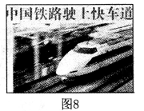
16．2007年4月18日，我国铁路正式实施第六次大面积提速．新的
列车外形如图8所示，它从南京到上海的平均速度可达
200km／h，若南京到上海全程为300km，则列车通过这段距离
需要 ▲ h．列车中的乘客看到车外的景物飞驰而过，这是以
▲ 为参照物．列车进站的过程中，它的动能会—叁—(选填
“变大”、“变小”或“不变”)．
山东省二〇〇七
7. 下列现象与惯性无关的是
A. 跳远运动员助跑一段距离才起跳
B. 百米赛跑运动员到达终点不能马上停下来
C. 举重运动员把杠铃举在空中不动
D. 踢出去的足球继续向前飞行
镇江市20077．如图所示，小华和小星俩人站在地面上，小伟乘坐在沿水平方向匀速飞行的飞机上，某时刻小伟自由释放了一个玩具，若不考虑空气阻力，其中小伟所观察到的现象是以（ ）
A．地面为参照物 B．飞机为参照物
C．小华为参照物 D．小星为参照物
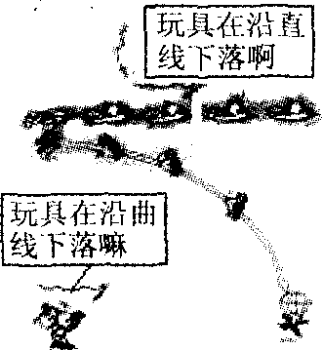

26．（6分）小星利用节假日到上海去看望奶奶，他来到镇江火车站看到列车运行时刻表的一部分如图所示，他比较了特快T131和动车组“和谐号”D413的运行时间后，决定乘坐动车组“和谐号”D413前往上海．若两列车均正常运行，试问：
往上海方向（里程：237km）
车次 | 到达时间（镇江） | 开车时间（镇江） | 终点站（上海）
T131 | 09：43 | 09：45 | 12：31
D413 | 10：04 | 10：06 | 11：53
（1）动车组“和谐号”D413比特快T131少运行多少时间？
（2）动车组“和谐号”D413从镇江到上海的运行过程中的平均速度为多少米／秒？合多少千米／时？
淄博市二OO七
24．下列现象与惯性无关的是
A．跳远运动员助跑一段距离才起跳 B．百米赛跑运动员到达终点不能马上停下来
C．举重运动员把杠铃举在空中不动 D．踢出去的足球继续向前飞行
2007 年上海市
2. 图 1 (a)、(b) 中的情景表示了力的作用效果 ， 其中图 1 主要表示力能使物体的运动状态发生改变 ； 图 1 主要表示力能使物体发生形变。 [ 均选填“(a)”、 或“(b)”]

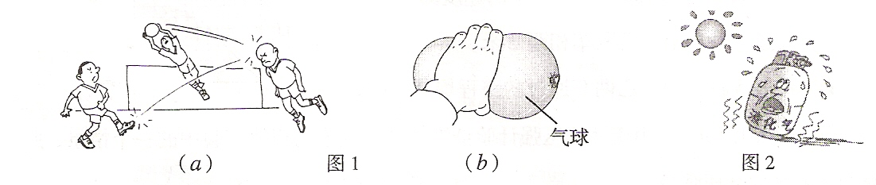
4. 上海的发展日新月异，不久前国内首座开启式旋转景观桥在北外滩建成。该桥长约 22 米，一辆摩托车以 10 米/秒的速度沿直线匀速通过此桥，需 秒 ；以桥为参照物， 摩托车是 的 ( 选填“静止”或“运动”)。在行驶过程中，摩托车的动能 ( 选填“减少”、“不变”或“增加”)。
10. 如图 5 (a) 所示，木块与小车一起做匀速直线运动，当小车的运动状态发生变化时，木块的状态如图 5 (b) 所示。把木块换成盛有水的烧杯，重复上述过程，烧杯中水面的状态分别如图 5 (c) 和 (d) 所示。
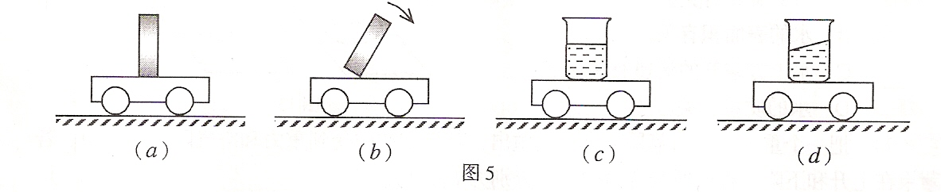
由图5(a)、(b)或图5(c)、(d)可知：小车运动状态变化的可能情况是
( 请将两种可能的情况填写完整 )。得到上述结论是利用了
木块和水都具有 的性质。

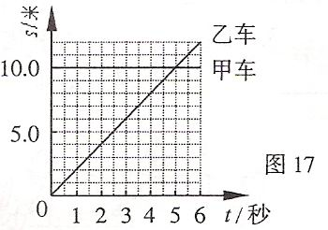
24. 甲、乙两小车运动的s-t图像如图17所示，由图像可知 ( )
A 甲、乙两车都做匀速直线运动。
B 甲车的速度为10米/秒，乙车的速度为2米/秒。
C 经过6秒，甲、乙两车相距2米。
D 经过5秒，甲、乙两车通过的路程均为10米。
2007年广东省
4．关于物体的惯性，下列说法正确的是( )
A．足球射入球门时才具有惯性
B．赛车能很快停下来，说明赛车没有惯性
C．跳远运动员起跳前要助跑，是为了获得惯性
D．百米赛跑运动员到达终点不能立即停下来，是因为运动员具有惯性
7．下列说法中，属于一对平衡力的是( )
A．人推墙的力和墙对人的推力
B．人推墙的力和墙受到的推力
C．站在水平地面上的人，人受到的重力和人对地面的压力
D．站在水平地面上的人，人受到的重力和地面对人的支持力
8．五一假期，小明与父母乘长途汽车外出旅游，小明看见前面的小车与他的距离保持不变，后面的卡车离他越来越远．如果以长途汽车为参照物，小车是______的(选填“静止”或“运动”)，卡车是______的(选填“静止”或“运动”)．小明爸爸说小明没有动，他所选的参照物是______．
13．小明乘坐的汽车在某公路上作匀速直线运动．下表是小明记录的汽车运行各时刻及对应公路旁路碑的里程数．
时刻 | 10时02分 | 10时04分 | 10时06分 | 10时08分 | 10时10分
里程数 | 102km | 104km | 106km | 108km | 110km
从表中数据可知，汽车的速度是______krn／h，合______m／s(保留小数点后1位小数)．在10时05分，公路旁路碑的里程数应是______km．
2007年杭州市
13．如图所示，一同学实验时在弹簧涮力计的两侧沿水平方向各加6牛拉力。并使其保持静止，此时弹簧测力计的示敷为
A．0牛 B．3牛 C．6牛 D．12牛
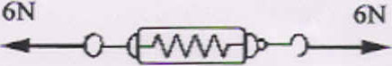
28．（6分）如图是一个骑自行车的人与一个跑步的人运动时的路程随时间变化的图线。根据图线回答下列问题：
（1）骑车者和跑步者是否同时出发？________（填“是”或“否”）
（2）跑步者前进200米路程所用的时间为________秒
（3）骑车者的速度为________米／秒；跑步者的速度为________米／秒
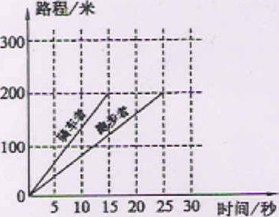
2007年湖北省宜昌市
8．茶杯静止在水平桌面上，以下属于一对平衡力的是
A．茶杯受到的重力与茶杯对桌面的压力
B．茶杯受到的重力与桌面对茶杯的支持力
C．茶杯对桌面的压力与桌面对茶杯的支持力
D．茶杯受到的重力与桌子受到的重力
24．第五届长江三峡国际龙舟拉力赛于2007年5月在宜昌市举行．在这次比赛中，35km拉力赛的最好成绩约2h，则其平均速度约为________km／h，合________m／s．
2007年南通市
11．下列说法正确的是
- 踢出去的足球能继续飞行是因为受到惯性力的作用
- 静止在水平桌面上的书受到的重力和书对桌面的压力是一对平衡力
- 绕地球飞行的飞船受到非平衡力的作用
- 列车匀速运动时，火车头拉车厢的力大于车厢所受的阻力
2007年浙江省嘉兴
9．根据力的作用效果可以感知力的存在。以下事例中可以说明力能改变物体运动状态的是
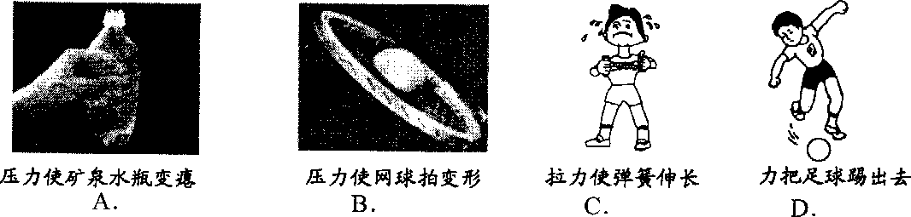
21．图甲是我国自行研制的第三代战斗机“歼-10”。
（1）“歼-10”战斗机的载弹量为7000千克，则该战斗机最多可装载弹药的重力为_______牛（g=10牛／千克）。
（2）中国是少数几个掌握飞机空中加油技术的国家之一。图乙是“歼-10”战斗机加油过程的一个画面，此时若以“歼-10”战斗机为参照物，则加油机是_______（选填“运动”或“静止”）的。
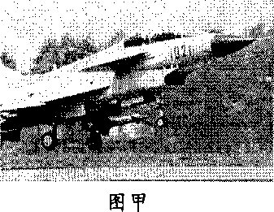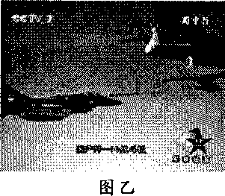
（3）现代高性能战斗机的飞行速度可以超过3马赫（1马赫即l倍音速）。飞行时，飞机要克服机身与空气的摩擦做功，将机械能转化为_______。

湖北省咸宁市2007
8．在荡秋千的杂技表演中，当秋千荡到最高点时杂技演员甲和乙突然同时松手．如图3所示．那么杂技演员乙的落点位置是
A．O点 B．O点左侧
C．O点右侧 D．都有可能
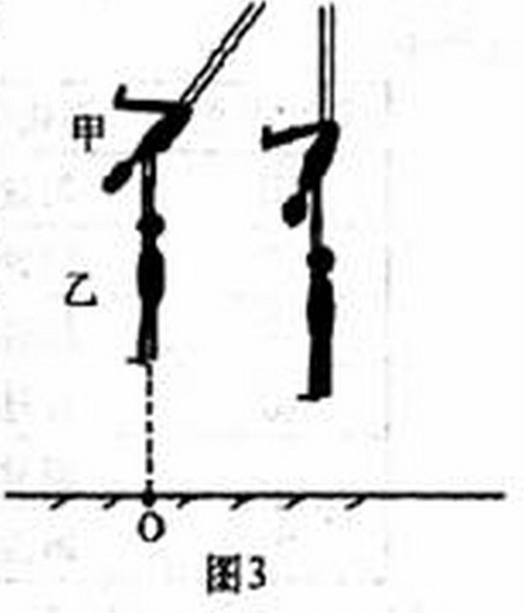
江苏省淮安市
3．如图2所示，小明同学坐在过山车里，过山车高速运动时，小明看到地
面上的人和建筑物都在旋转．他选取的参照物是
A．地面上的人 B．建筑物 C．过山车轨道 D．过山车
7．物理知识渗透于我们生活的方方面面．以下的安全警示语中涉及到惯性知识的是
A．汽车的后窗上贴有“保持车距” B．输电铁塔下挂有“严禁攀爬”
C．商场走廊过道标有“小心碰头” D．景区水池边立有“水深危险”

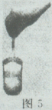
9．如图5所示是“竹筷提米”实验．玻璃杯和米被慢慢提起后，玻璃杯受到重力
的平衡力是
A．米对竹筷产生的压力 B．竹筷对米的摩擦力
C．米对玻璃杯的摩擦力 D．手对竹筷向上的提力
江苏省宿迁市2007
29．“五·一”节小王同学在父亲带领下到骆马湖划船游玩。已知船和人总重6000N，划船用的桨是 杠杆（选填“省力”或“费力”）。当船在水中加速行驶时，船受到
作用（选填“平衡力”或“非平衡力”）；此时以 为参照物，小王是静止的。当停在水中休息时，船受到的浮力是 N。
兰州市2007
浙江省丽水市
27.小彤家到学校有一条500m长的平直马路，一次他从学校回家，开始以1m/s的速度匀速行走，当走了一半路程时突然下起了大雨，他马上以5m/s的速度匀速跑回家。小彤在前一半路程行走中所用的时间是 ▲ s，他从学校到家整个过程的平均速度是 ▲ m/s。
浙江省绍兴
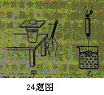
24、如图是某实验小组正在进行的一些科学实验情景，请对图中的实验现象分析，并得出科学结论。
（1）图甲：速击打硬纸片，原静止在纸片上的鸡蛋落入杯中，说明鸡蛋具有 ；
（2）图乙：挂在弹簧秤下的物体，浸入水中时，弹簧秤示数变小，说明浸入水中的物体 。

